## **The Diamond Requiem x Kostas Metaxas 联名设计**

***合作设计师：Kostas Metaxas***

Requiem 并非普通座钟，它是一座大胆的制表雕塑，由 L’Epée 1839 与 Kostas Metaxas 联手设计。品牌全新推出的 Diamond Requiem 版本，以镶嵌明亮式切割钻石的牙齿为特色。这一大胆细节，将骷髅转化为前卫的珠宝时钟。不仅仅是装饰，镶钻牙齿进一步放大了 Memento Mori 的象征意义——提醒生命的脆弱与时间的短暂，而永恒的钻石则使这一寓意得以永存。通过这一非凡版本，L’Epée 1839 再次突破机械艺术的边界，将精湛技艺与大胆艺术表达融为一体。

骷髅造型将古老的 Memento Mori 主题转化为艺术与机械的视觉融合。Memento Mori，意为“记得你终将死亡”，既提醒人保持谦卑，也直面时间的流逝。

骷髅的核心内置全新自制 8 日机芯，如同“脑部”，虽被封装，却主宰自身运转。时间以最震撼的方式呈现：时与分显示在嵌入眼眶的透明盘上。读取时间时，必须直视骷髅——凝视其双眼，直面死亡。

每一处细节都强化了象征意义。保护性的骷髅外壳仅允许光线通过开口流动，形成瞬息的反射。两把交叉之剑——L’Epée 1839 的标志——贯穿颞部，透出摆轮的微动，如同通向另一时间维度的门户。

Requiem 融汇图像与技术，是一件动态机械艺术品，提醒我们生命与时间的紧密联系——挑战观者直面死亡，同时发现……当下的时间。

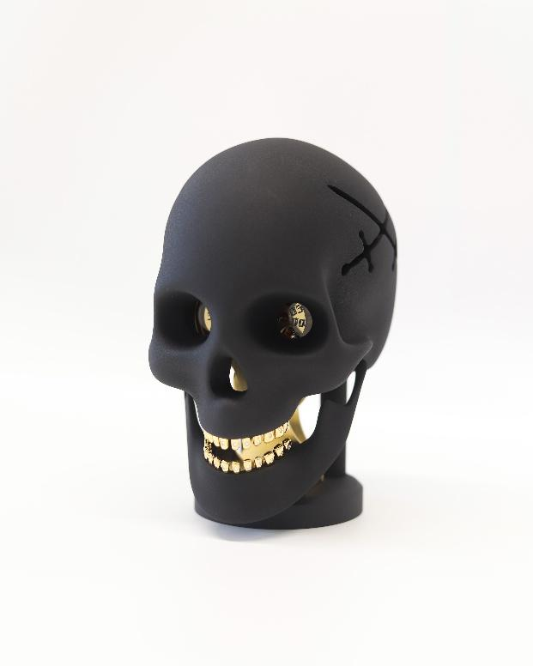 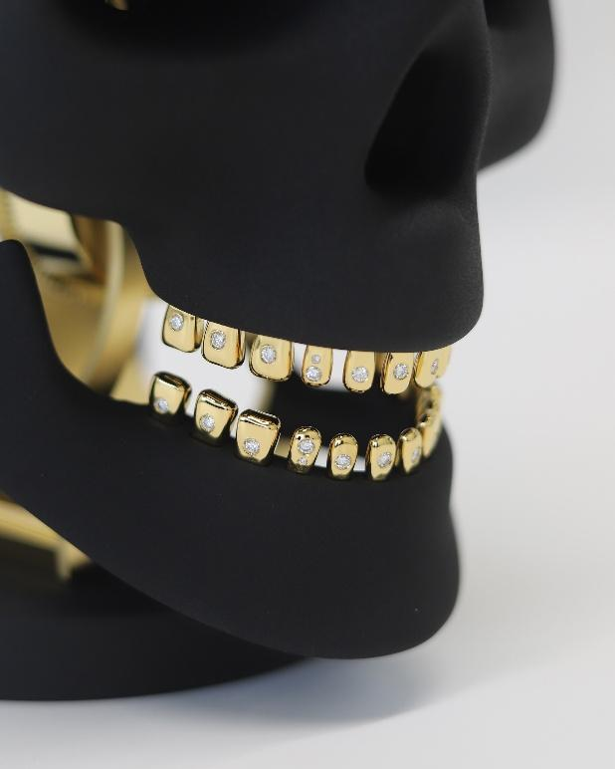

**About Kostas Metaxas :**

“The clock is a fascinating object because you can play with what you hide and what you unveil.”

Kostas Metaxas is a magazine editor, film producer, and art-technology enthusiast whose eclectic path has shaped a bold, unconventional design vision. An Australian of Greek heritage, he draws inspiration from his travels and his passion for music, channeling them into creations that merge art, design, and innovation.

Self-taught and experimental, Metaxas explores new materials and collaborates with L’Epée 1839’s R&D team to push the limits of contemporary horology. For him, the sobriety of form mirrors the fascination of watch complications—an allegory of life’s fleeting and intricate nature.

With *Requiem*, his sculpted skull encapsulates the fragile balance between time and happiness, birth and death. Light striking the movement reveals fleeting glints of gold and silver within its shadows—a powerful reminder to *carpe diem*.

## **关于设计师 Kostas Metaxas**

“时钟是一件迷人的物件，因为你可以玩转隐藏与显现的关系。”

Kostas Metaxas 是杂志编辑、电影制片人，同时也是艺术与科技的热衷探索者。他多元化的经历造就了大胆而非传统的设计理念。这位拥有希腊血统的澳大利亚设计师，从旅行与对音乐的热爱中汲取灵感，将其融入艺术、设计与创新的创作之中。

Metaxas 为自学成才、勇于实验的设计师，他不断探索新材料，并与 L’Epée 1839 的研发团队合作，推动当代制表的边界。对他而言，形式的简约映射出复杂功能的迷人——象征生命的短暂与精密。

在 Requiem 中，他雕塑的骷髅捕捉了时间与幸福、生命与死亡之间脆弱的平衡。当光线照射机芯时，金银光芒在阴影中闪烁——强烈提醒我们珍惜当下，活在当下（*Carpe Diem*）。

### 技术规格

* 尺寸与重量：高 19 cm × 宽 12 cm × 深 16 cm，重量 1.9 kg
* 功能：时、分
* 机芯：L’Epée 1839 自制机芯，8 日动力储存
* 材质与修饰：铝制机加工铸件、黑色漆面或原色铝、透明保护清漆、明亮式切割钻石（克拉数 X）